娱乐管理系统使用说明

- 概述
KTV娱乐行业发展日益迅猛，竞争也日益加剧。努力在激烈的竞争中脱颖而出，已成为每位KTV娱乐业经营者所追求的目标。提高企业经营管理水平、提高企业竞争力的一个必备手段，就是采用一套合适的电脑管理系统，对企业进行全面的信息化管理。
传统的手工操作管理存在着许多无法避免的问题，例如：
- 人工计算帐单金额容易出现差错
- 收银工作中跑单、漏单、偷钱现象普遍
- 个别服务员作弊、改单、宰客情形时有发生
- 客人消费单据难以保存和查询
- 无法对大量营业数据进行统计分析
采用电脑信息化管理系统，就可以很好地解决上述问题，还可以给企业经营管理带来以下诸多好处：
- 提升企业形象：采用现代化信息管理系统，跟上时代潮流
- 加快响应速度：特别在收银结帐时，电脑计算准确而且快速
- 提高服务质量：准确领位、快速点菜、合理传菜，都可以提高客户的满意度
- 降低经营成本：杜绝收银工作中的跑单、漏单现象，根除服务员的作弊行为
- 增加营业收入：提高企业工作效率，也就意味着可以提高翻台率，接待更多客人
- 节省人力物力：自动分单打印可节省人力，有效库存管理可防止浪费
- 加强管理力度：管理者可以实时监控KTV娱乐企业的经营活动及财务情况
- 科学分析决策：帮助管理人员对大量复杂的数据进行及时准确的分析和处理

- 收银网络拓扑

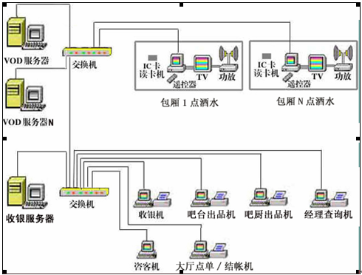

- KTV点歌业务流程

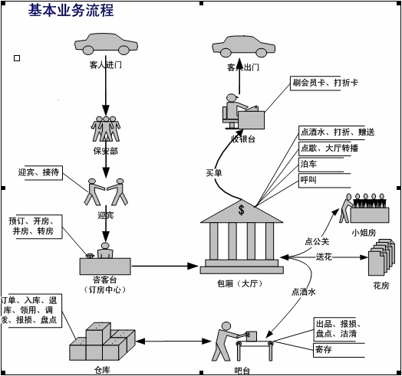
- 系统主界面
支持换肤功能、背景图可自由替换。
主界面示例1：
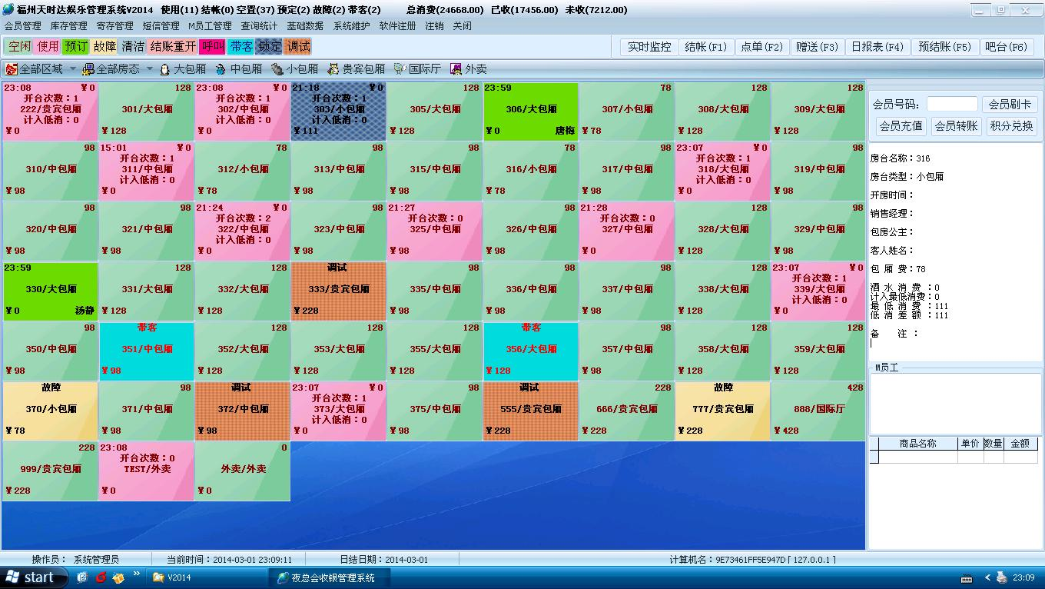
主界面示例2：
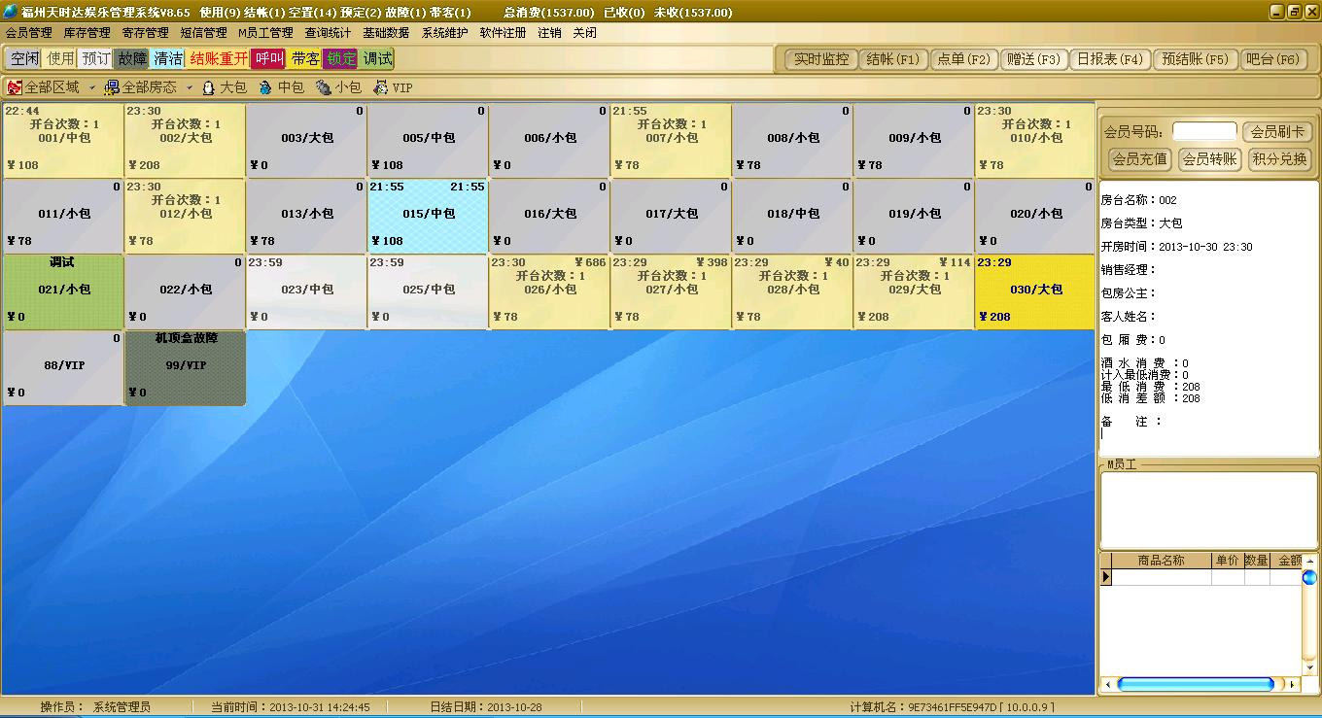

- 支持哪些点歌系统
阳光PC、阳光机顶盒、天行(T91/T21S等)、海媚（V2/V3/V8）、音王、GOGO、视友、音创（2D/3D）、龙霸、娱乐先锋、华视、长沙智远、易翰、讯连、艺歌、新冠、视点。

- 功能模块说明
拥有功能齐备的前台收银、 咨客、下单、出品、经理查询、散台收银等模块，轻松统计所有包房消费情况，方便快捷的 包房点酒水功能让客户轻松明白消费，人员职责划分明晰。
  - 咨客模块（前台接待）
实现咨客业务相关的各种包厢预订等业务处理。
  - 点单模块
实现点单，套餐，落单，查询帐单，赠送信息查询，打折等。
  - 收银模块
会员打折，经理折扣，打印结帐单等。
  - 后台管理
房台设置，人员设置，赠送设置，酒水设置，套餐设置，时间设置，消费类型设置，打印设置等。
  - 经理查询系统
用于各部门经理对包房消费情况以及库存等进行查询，以及时了解KTV的营业状况，包括查询、打印、导出等功能。它遵循个性化设计思想，经理可以定制多种图形报表显示方式，全方位支持查询权限，支持多项设置功能，多种图形报表显示方式，强大的报表统计功能可统计包房消费流水，包房消费统计，KTV营业日报，KTV营业统计等。
  - 仓库管理
主要完成进销存，要求能跟前台营业挂钩，跟吧台管理挂钩。
  - 超市销售
用于量贩收银酒水销售、支持即付款和挂账到包厢和房费一起结算。
  - 吧台管理
吧台酒水打印出品。
  - 会员管理（客户关系管理）
会员资料管理，积分管理，礼品兑换，会员卡发放，冲值，消费记录查询，会员等级自动升级等。
  - 通知
主要是在前台接待做预定通知，会员做提醒通知，收银结帐做冲值扣费等通知，后台日结做营业额发送老板处等功能。
  - 呼叫管理系统：
及时收集经营过程中的呼叫请求，快速与相关服务部门联动，满足客人消费需求
  - 楼道下单系统：
独立的楼道点单管理，可提高点单效率
  - 点酒水：
顾客可以在吧台进行相应酒水的点选
  - 寄存管理系统：
实现物品寄存、支取，智能的过期预警提示，向客人提供安全的物品存取服务
  - AB帐管理：
支持AB帐管理
  - 会员连锁：
支持会员在多个连锁店的一卡通管理功能
  - 手机远程查账：
支持老板通过手机远程查账，随时随地了解场子的当前营业情况

- 运行环境和硬件配备说明

软件：
操作系统：Win2000 Server SP4、WinXP SP2或以上、Win2003、win2008、win7
建议安装Win2008企业版
应用软件：天时达娱乐管理系统安装包
数据库软件：数据库InterBase2007 ，安装包已经打包在里面。
电脑硬件及外设：
服务器：
CPU: Intel Pentium E5500或以上
内存：2G或以上
网卡：D-Link 530TX 10/100M 或 Intel 8460BN(点歌服务器有N网段就要求配N张网卡)
UPS：STK 1000VA（如果场子电源不稳定、建议配备）
如果是大型的KTV，比如70个以上的包厢，内存，CPU配置相应提高。
客户机：
CPU: C4 2.0G或以上
内存：1G或以上
网卡：没有特殊要求

打印机：
收银台结账：Epson 300K+ （打印包厢结账单，纸宽度为120毫米）
吧台出品：Epson TM 220 PD （打印出品消费清，纸宽度为76毫米）

以上打印机配备只是建议、可以根据价格或其它因素用其它品牌打印机。

会员卡读写设备：
会员卡读写设备：以下几种可任选一种
1、深圳明华接触式IC卡读写器
明华澳汉RD-EB/KRD-EB外置推拔式读写器(MEMORY卡)
2、索利克SJE343B/SLE312磁卡读写器
3、HCE-301/HCE-312磁卡读写器
4、YLE-J301/YLE-J312磁卡读写器
5、杭州盈佳YJ-506
6、广州网源非接触式USB读卡器-RC200U
7、深圳明华非接触式IC卡读写器(KRF-35、RF-35LT)
8、YLE-J302磁卡读写器
9、北京易讯可视卡（磁卡或IC卡）读卡器/打印机
卡的表面覆上可复写膜,顾客消费信息或商家活动信息可通过读写打印机在卡的表面反复擦写500次以上，从而实现持卡人与卡片之间的信息交流。
北京易讯卡科技有限公司网站： http://www.natec-china.cn/
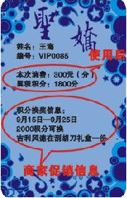
10、其它各种免驱动的从键盘口读入的读卡器。
比如广州网源的RD100U、RD150U等
11、STAR TCP450可视卡读卡器/打印机
12、STAR TCP410可视卡读卡器/打印机
13、STAR TCP300可视卡读卡器/打印机

超市条码枪：
没有特殊要求。

顾客显示屏：
唯拓科技VTOPPOS VT-LED8CV顾客显示屏。

- 支持哪些短信猫
  - 深圳国爵GSM100或与这个型号兼容的短信猫
注意要购买串口的短信猫，不支持USB口
http://www.gprscat.com/index.asp
- 支持哪些来电通设备
科镁来电通专业版。

- 软件安装
首先，安装好Windows 2000 Server操作系统和Office2000等相关辅助软件，并配置Internet协议(TCP/IP),然后，设置固定的IP地址。当点歌服务器有多个网段时,收银服务器就要有几个网段的IP地址，收银客户端的IP地址只要跟收银服务器的其中一个IP地址在同一段就可以了。
- 运行天时达KTV收银安装包。
- 一直按下面的图片操作，直到“完成”。

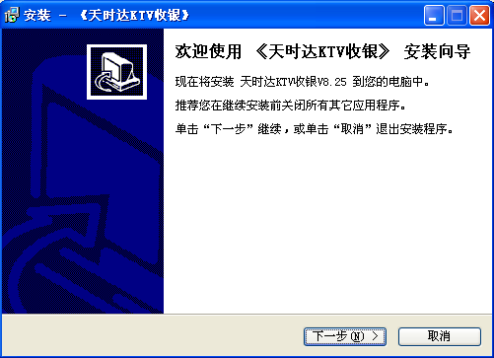

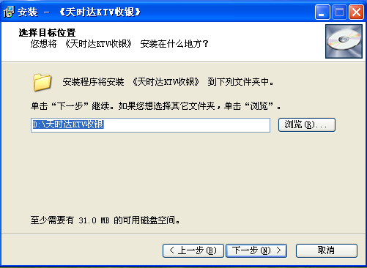

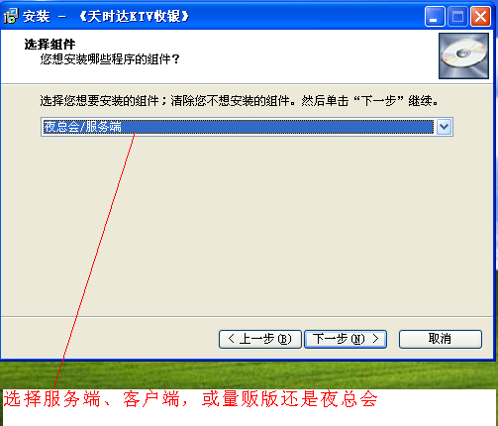

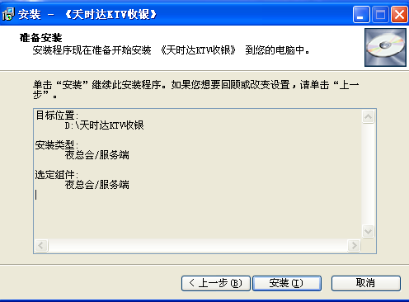

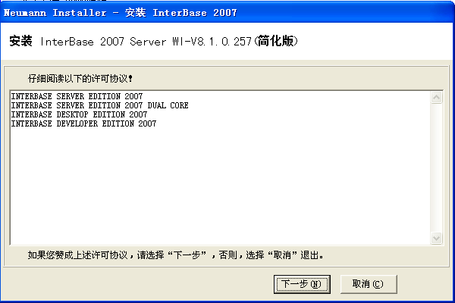
点击“下一步”
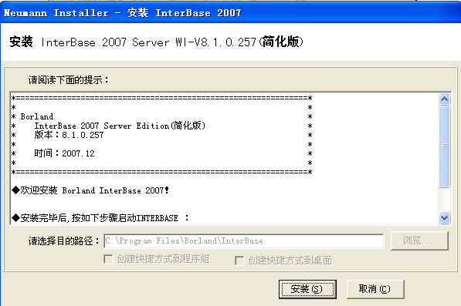
点击“安装”
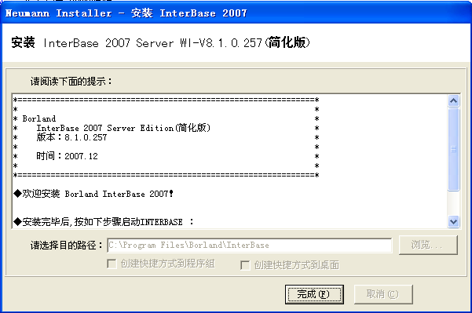
点击“完成”
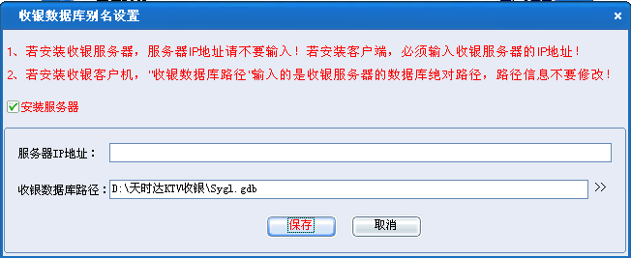
若是安装服务端，直接按保存，若是安装客户端，则必须输入收银服务器的IP地址，然后按保存进行下一步操作。

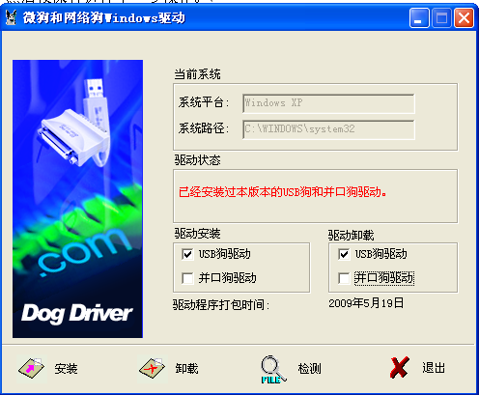
选择USB狗驱动，然后点安装。

- 如何在空库上配置收银系统
- 系统维护->数据清理
选择：
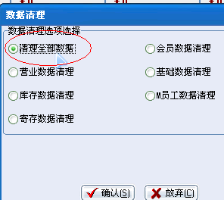

- 基础数据->商品维护
2.1、先增加统计分类：
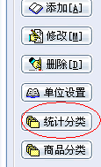
统计分类的意思就是对商品的统计归类，在收银里面建立类别的时候酒有红酒，洋酒，啤酒等，统计的时候可能需要把这些归并为酒类进行统计。就是通过这里实现。
2.2、增加商品分类：
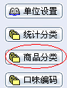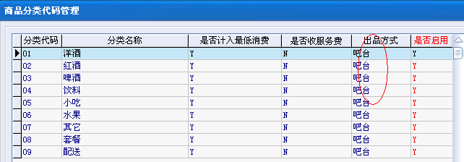
注意出品方式的设置，出品方式就是说，包厢点的酒水要送到吧台、厨房、或水吧等。

2.3、增加商品：
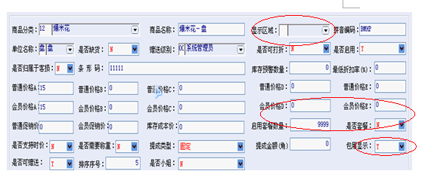
注意：
“显示区域”通常使用与混合营业模式的场子，比如酒吧+KTV营业模式，例如希望某些酒水只能在酒吧看见，KTV看不见。单纯的KTV或酒吧场子，这个不要设置，如果设置了，会导致前台点单看不见酒水。
如果商品是套餐，注意”套餐启用数量“，必须设置为1.
“包厢显示”，如果商品要允许在包厢点单，要设置为”Y”,否则设置为”N”
还有一个需要注意的是普通价格和会员价格，如果结账的时候没有使用会员卡，那么启用调用的酒水价格就是普通价格，如果结账使用会员卡，将调用酒水的会员价格。所以，如果没有设置会员，结账使用会员价，将会导致酒水价格变为0

2.4、套餐配置和买几送几设置：
参看后面的套餐和买几送几配置

- 基础数据->包房设置
3.1、先增加房间类别：
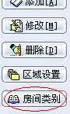
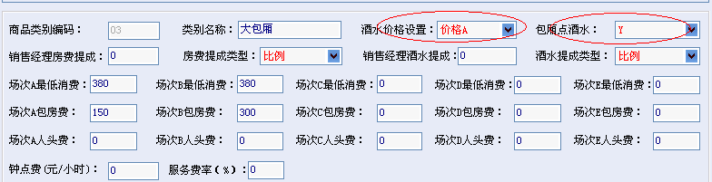

”酒水价格设置“，酒水有多套价格，这边设置决定了这类型的包厢使用哪套酒水价格。
”包厢点酒水“，这个设置决定这些类型包厢能否在包厢里面点酒水。
3.2、增加房间：
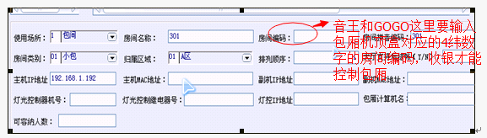
对于龙霸、音创、华视、易翰、长沙智远、视友、阳光、天行、艺歌等点歌系统接口，需要输入主机IP地址，对于海媚点歌系统，需要输入主机MAC地址，音王点歌系统需要输入房间编码和包厢对应。
3.3、场次设置：
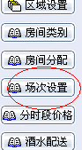
然后进入场次设置的界面
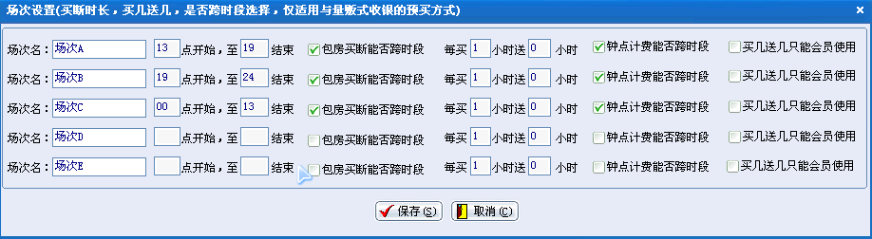
场次设置主要是设置不同的场次，场次的开始和结束时间端，场次是否允许跨时段等参数。
由于KTV都是跨天营业的，因此对于跨天的时段，比如19点到凌晨2点，场次要进行拆分：上面的可以拆分成19~24，0~2这两个场次。

3.4、分时段价格设置：
如果计时、包断价格、不同时段，或者一个星期里，不同天价格不一样，就需要进入这里面进行计时、包断价格设置。
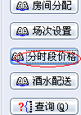
进入分时段价格设置，注意：如果有使用会员卡，那么需要设置会员的分时段价格!，否则使用会员卡结账的时候，计时和包厢买断价格都变为0.
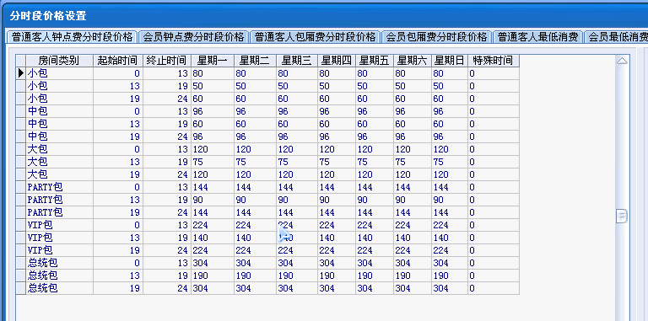

3.5、 开房酒水设置：
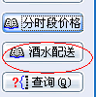
进入开房酒水配送界面
如果同一类型的包厢配送的酒水都一样，那么包厢名不要选上。

- 基础数据->员工资料
4.1、增加员工的岗位：
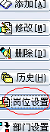

4.2、给员工分配权限：
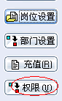
权限设置的流程:
4.2.1、建立权限组
基础数据-》员工资料-》权限-》权限组配置-》权限组编码管理
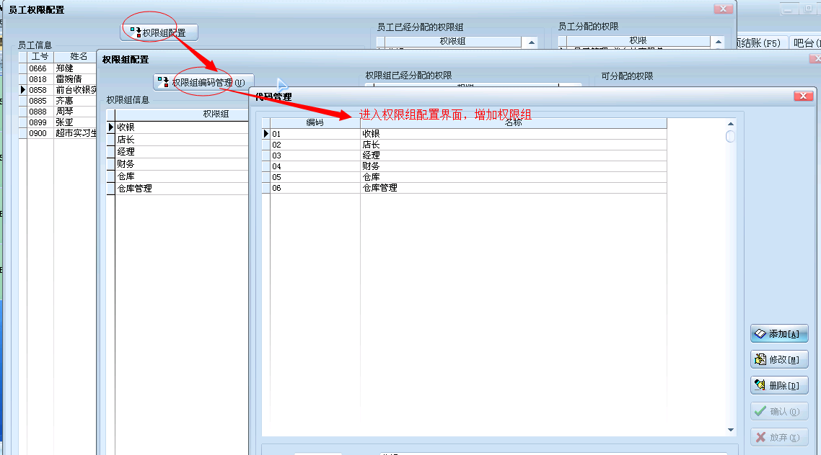
4.2.2、给权限组分配权限
基础数据-》员工资料-》权限-》权限组配置
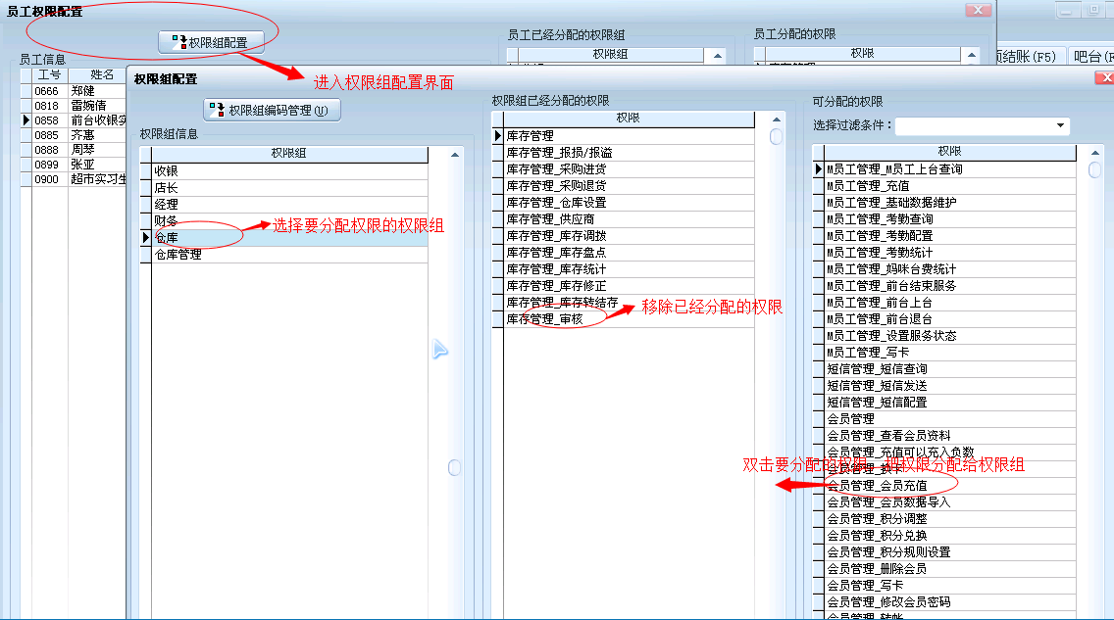
4.2.3、把权限组分配给员工
基础数据-》员工资料-》权限
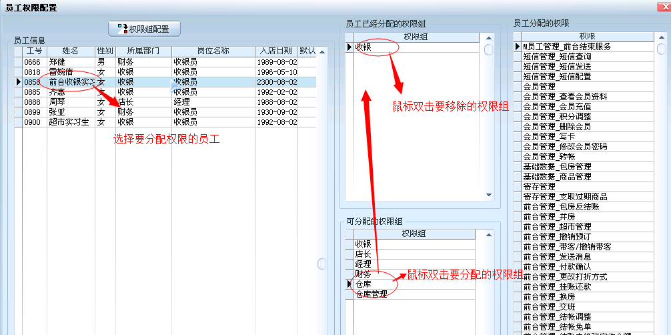
- 系统维护->参数设置
根据场子的营业需要，设置相应的系统参数。
- 系统维护->主机维护
根据场子的营业需要，设置相应的主机参数。
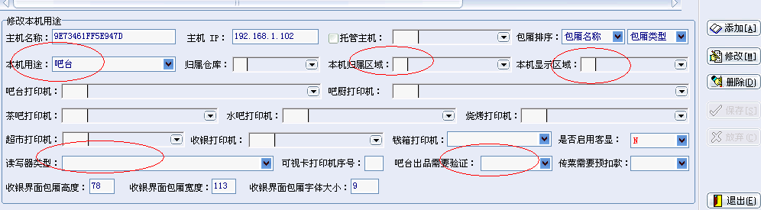
“本机用途”：主要使用与夜总会场子，对酒水出品的设置。比如希望这台电脑做为吧台使用，出品香烟，酒水等，本机用途设置为“吧台”，如果希望这台电脑做为厨房使用，出小吃，本机用途设置为”吧厨“。依此类推，可以设置为水吧等其他用途。
”本机归属区域“：一般也是使用与混合营业场子，比如酒吧+KTV营业模式。这个参数和 基础数据-》商品维护里面的商品的“显示区域”配套使用。比如某个商品设置的显示区域为酒吧、那么只有主机维护里，归属区域设置为酒吧的电脑才能看见这个酒水。
”本机显示区域“：一般也是使用与混合营业场子，比如酒吧+KTV营业模式。这个参数和 基础数据-》包厢设置里面的包厢的归属区域配套使用，比如某个包厢设置的归属区域为酒吧、那么只有主机维护里，本机显示区域设置为酒吧的电脑才能看见这个包厢。
“读写器类型”：这个参数设置用来说明这个电脑是否有接入读卡器，以及读卡器品牌型号。
“吧台出品需要验证”：这个参数设置用来说明本机做为出品电脑使用的时候，出品是否需要弹出验证窗口。

- 系统维护->计费方式维护
根据场子的营业需要，设置相应的计费参数。

- 如何和点歌系统对接
- 系统维护-》参数设置
，选上就可以控制点歌系统
- 设置包厢机顶盒的IP地址或MAC地址
基础数据-》包厢设置
如果是固定ip的，比如视易，双linux等系统，设置IP地址
如果是动态分配IP地址，比如海媚、视友等系统，设置MAC地址
- 点歌系统本身的设置
这部分参考各个点歌系统的设置要求

- 如何设置套餐
1、先增加套餐商品，例如轩尼诗VSOP套餐。
注意，对于套餐，启用套餐数量=1、是否套餐=Y
2、套餐配置
点击套餐配置，进入套餐配置界面 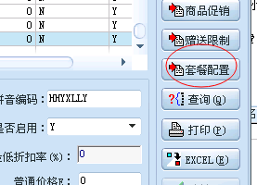

设置套餐具体配送的细项
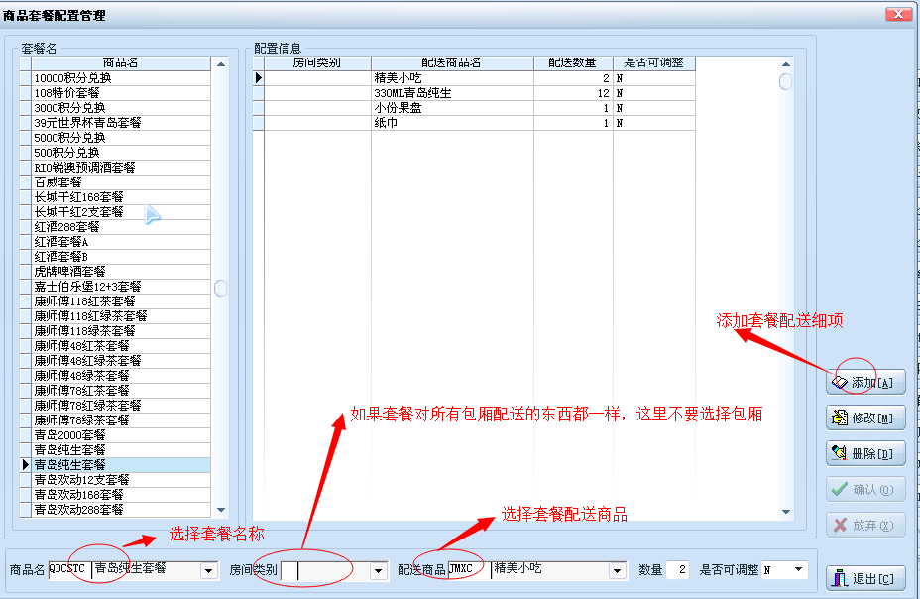

- 如何设置买几送几
1、设置商品属性
如果是买1送N，那么启用套餐数量=1，如果是买3送N，启用套餐数量=3，
依此类推，是否套餐=N
2、配送配置
点击套餐配置，增加配送的酒水

- 小吃和酒水分开出品如何设置

1、基础数据-》商品维护-》商品分类
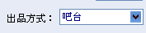、
比如可以设置酒水的出品方式=吧台、小吃的出品方式=吧厨等
2、系统维护—》主机维护
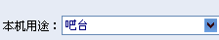
设置本机用途，本机用户的内容 等同于前面设置的出品方式

- 不同包厢或不同区域的酒水送到不同的吧台
1、系统维护—》参数设置
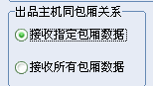
2、基础数据—》包厢设置-》房间分配
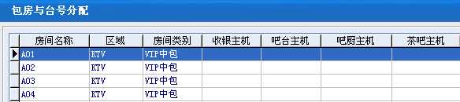
指定不同的包厢，酒水送到哪个吧台或吧厨等。

- 开房配送酒水如何设置

1、基础数据—》包厢设置-》酒水配送

- 如何修改收银系统主界面的背景图片
在和可执行文件同一目录下，保存要替换的背景图片，名字是：Sygl.jpg

- 如何修改收银主界面的包厢大小
  - 系统维护—》主机维护

- 如何修改收银主界面的包厢的背景色和字体颜色
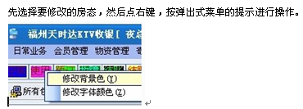

- 设置打印账单的偏移量
对于账单或清单、开房条等打印位置偏差的时候，可以通过偏移量设置进行调整。
在收银模块的同目录，打开Printer.Ini，以毫米计算。
//1: 帐单的水平偏移量
//2: 帐单的纵向偏移量
//3: 清单的水平偏移量
//4: 清单的纵向偏移量
//5：进货单的水平偏移量
//6：进货单的纵向偏移量
//7: 打印帐单的最后一行的空白长度
//8: 打印清单的最后一行的空白长度
//9: 帐单(套打)的长度
//10:清单结束语1
//11:清单结束语2
//12:寄存单的水平偏移量
//13:寄存单的纵向偏移量
//14:开房条的水平偏移量
//15:开房条的纵向偏移量
//16:日报表的水平偏移量
//17:日报表的纵向偏移量
//18:可视卡的水平偏移量
//19:可视卡的纵向偏移量
//20:可视卡的行间距
//21:可视卡题头信息
//22:可视卡结束语信息1
//23:可视卡结束语信息2
//24:收银员对账单的水平偏移量
//25:收银员对账单的纵向偏移量

- 收银员交接班
比如有A、B收银员，需要分别给A和B收银员分别分配相应的工号。交班的时候，A收银员退出收银，B收银员用B的工号登录。那么后面在“查询—》收银员对账单”里面就可以分别查询A和B各自的收银金额。也可以在“日报表——》本日本人账单“里面统计查看每个账单的收费情况。

- 酒吧模式收银设置
酒吧流程：
客户需要商品-》服务员收钱-》服务员通过散台下单模块点单-》然后到收银台交钱-》吧台打印酒水小票，准备酒水-》服务员把酒水送给客人。
步骤一：基础设置
基础数据-》包厢设置-》区域设置。
这个参数要改为 Y.
步骤二：散台下单模块
在散台下单模块点单:
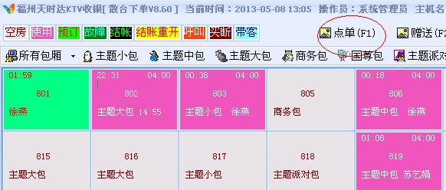

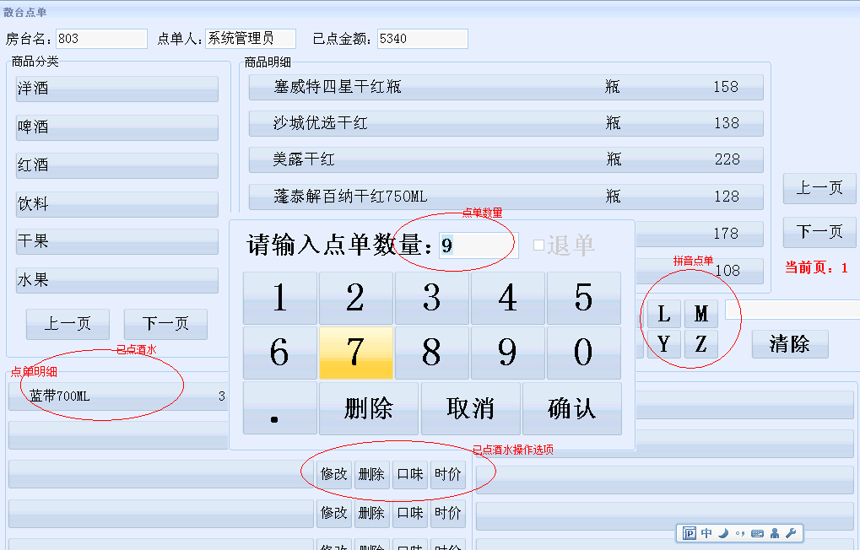

步骤三：在收银台交钱
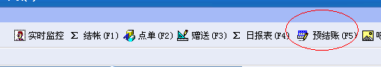
点击夜总会收银主界面的快捷键：“预结账”，进入收银员付款确认界面。
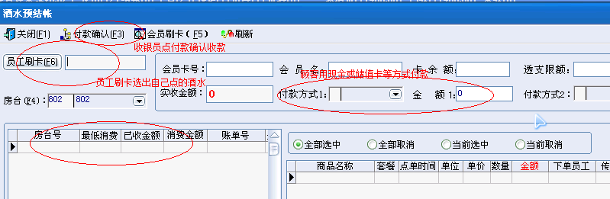

步骤四：在吧台打印小票领取酒水
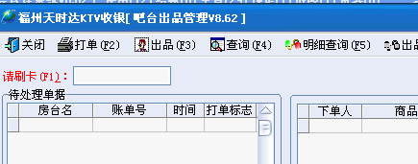

步骤五：客人消费结束，收银进入结账界面，打印总结账单结账，散台关闭
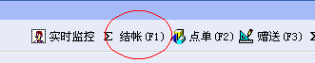

- 计时收费设置
1、基础数据-》包厢设置-》分时段价格
设置普通客人的分时段价格，如果是用会员卡，会员的分时段价格也要设置
A)普通客人的计时收费设置
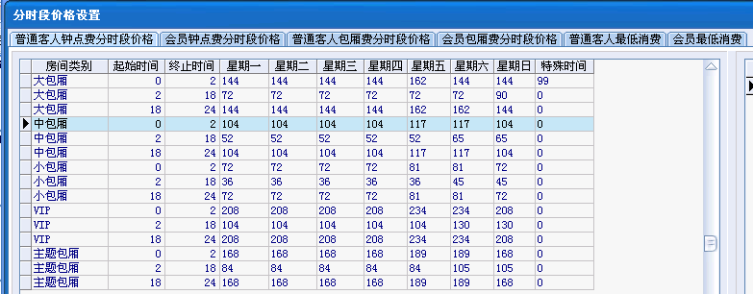
B)会员的计时收费设置
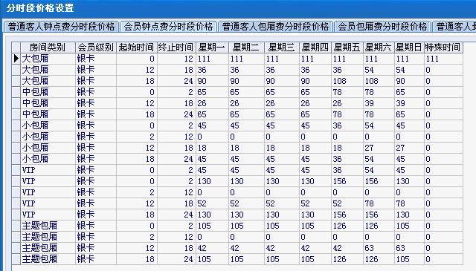
  - 开房的时候计费方式=只收钟点费
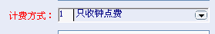

- 包断收费设置
1、基础数据-》包厢设置-》场次设置
设置场次的开始和结束时间，如果一个场次跨天，比如18点到第二天凌晨2点
需要拆分成两个场次：18~24以及0~2这两个时段
然后18~24这个场次是否允许跨时段设置为Y,这样到了24点的时候，系统不会自动关房。如果不选上允许跨时段，到24点，系统自动关房。
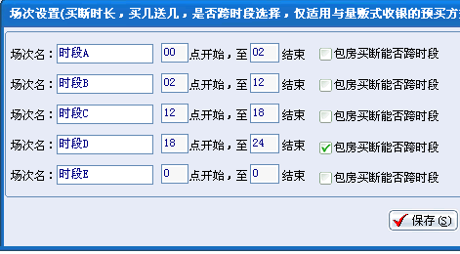
2、系统维护-》计费方式维护
设置每个场次对应的包段时长
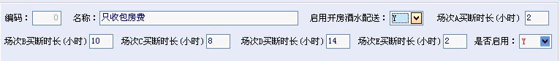
3、基础数据-》包厢设置-》分时段价格
设置不同包厢类型不同场次的包段价格
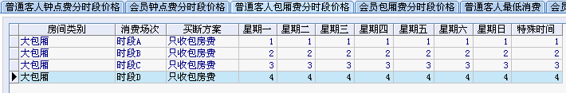
4、开房的时候，计费方式选择和包段相关的计费方案
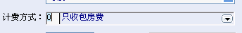

- 会员连锁设置
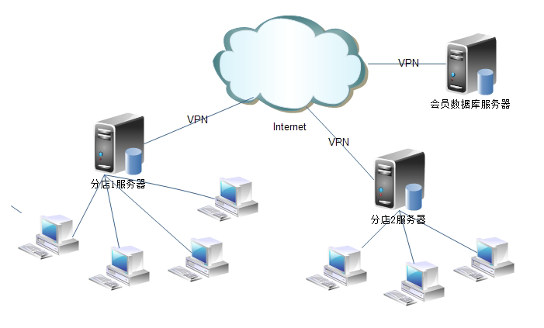
1、连锁分店通过VPN网络互通。
2、分店所有的操作终端(收银电脑、发卡电脑等)必须都能够访问连锁会员数据库服务器。 连锁会员数据库，就是保存所有连锁店会员会员数据的数据库。连锁分店本地数据库不保存会员数据。
3、必须保证连锁分店和连锁会员数据库服务器的网络稳定可靠和足够的带宽。否则将导致会员功能无法使用。
4、安装配置步骤。
- 、先安装好会员数据库服务器
- 、安装连锁分店收银系统
- 、分店连接连锁会员数据库配置
运行量贩或夜总会收银，会员管理-》连锁会员配置。
参照下图连接连锁会员数据库。
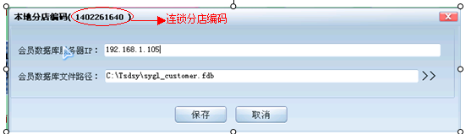
- 、在连锁会员数据库里面配置运行访问连锁会员数据的分店。
运行量贩或夜总会收银，会员管理-》连锁分店配置。
参照下图配置允许访问连锁会员的分店。
